热点：①消费②固态电池③泛金融/稳定币④机器人⑤储能⑥3D打印  
前瞻：⑦体育相关⑧人工智能⑨消费电子⑩ 脑机接口 11 低空经济 12 无人驾驶 13 商业航天 14 东盟博览会  
No1:盘前热点事件  
（1-6条为盘面热点  &  7-14条为题材前瞻）  
~~老师们边看边点赞啦，感谢，发大财~~  
一、消费  
◇事件：  
①9月4日《江苏省持续推动文化旅游业高质量发展三年行动计划(2025-2027年)》正式对外公布  
②9月4日起成都陆续发放3000万消费券  
③9月4日新京报：服贸会与消费融合联动，9至10月北京发放300万元消费券  
④近日绍兴、宁波、济南等地启动各类消费补贴  
⑤9月12日广东省将启动“金秋文旅消费季”惠民补贴活动，安排2000万元专项资金，面向广东本地居民、全国来粤游客及入境游客发放文旅消费券  
◇相关个股：  
主板涨停：安正时尚（3B）、欧亚集团（2B）、美邦服饰（2B）、中源家居（3T2B）、汇嘉时代（4T2B）、拉芳家化（4T2B）、步步高、国芳集团、安记食品、岭南控股、依依股份、惠发食品、百大集团、松炀资源  
创业、科创、北交涨停：润普食品（北交）、欢乐家  
盘前哥点评：昨天市场延续调整，很多近期的热门股大跌走弱，博弈冰点修复的资金被埋，市场41家涨停，32家跌停，成交2.54万亿，防守板块消费、银行，新方向固态电池内部活跃，科技、军工等走弱，非常伤人的一天  
昨天有不少老师看冰点反弹，盘哥昨天点评里延续调整，想法很好，结果佛系防守也还是踩坑了，本可以避开的行情，挺无语的~ 反过来也是，盘面高位补跌，有点无差别的调整，各类热门股都是走弱，除了空仓，出手确实比较难幸免，大家都觉得自己的标的有独到之处，但大势面前都没什么太大区别  
这里很容易形成大坑，因为8月份市场的强势，大家都会放松警惕，估计仓位上也会打的比较高，所以这几天受伤会比较严重，就是8月份指数越来越强，后知后觉发现好像比较容易赚钱，或者走弱之后马上也就回来了，然后就少了风险意识，把仓位铺高，两三天的躺平就有比较大的面出来  
吃面之后这里处理上就比较被动了，三连跌，可能有反弹，但是自己如果坑比较大，会躺平，后续会出现的场景就是，在反弹之前熬不住割肉，也会有最终市场反弹，弹的是强势股，而自己持有了一下杂毛错过反弹等等，  
今天来看，防守的消费应该还会有资金玩，然后固态这里目前是一个过渡期，不确定能不能担起大任，也还是两边看吧，修复的话新能源固态这边可能扛旗，但如果继续弱势，过渡题材也会面临补跌。北交所活跃，也是两面看法，一方面是情绪先行，资金做小票为趋势、连板切换造势，另一方面是有人亏麻了，就想博弈波动更大的场子去补救，10cm跌停，买个20cm可能一天就补回来了，20cm吃面，那去博30cm就能回来，但如果是调整风格，这些上头资金的话，博弈两天最后的收场也会一般，最后站岗的人不会少亏的，就跟次新一样。  
这么讲是想表达，如果你是基于账户稳定，对于北交所是逻辑看好，这是思维的参与或许能赚到一些，如果你是盘哥后面讲到的杀疯了，去乱搞，那结果可能不会太好~  
二、固态电池  
◇事件：  
①9月4日财联社报道：《固态电池生产设备企业上半年订单激增》，提到近期固态电池生产设备企业订单激增引发资本市场广泛关注  
②9月4日先导智能：已成功打通全固态电池量产的全线工艺环节  
③9月10-11日中国汽车工程学会将北京召开《固态电池材料评测用模具电池装配方法》等10项固态电池团体标准送审审查会及《硫化物全固态电池硫化氢产气量评价方法》等5项标准项目启动会  
④9月23-24日第七届高比能固态电池关键材料技术大会  
⑤9月24-25日2025中国动力电池材斗产业链大会暨第六届中国固态电池技术大会  
◇相关个股：  
主板涨停：天际集团、键邦股份、胜利精密、金龙羽  
创业、科创、北交涨停：宏裕包材（北交4B）、正业科技、力佳科技（北交）  
三、泛金融/稳定币  
◇事件：  
①9月4日财经杂志刊文：中国应参与稳定币规则制定，重塑金融新局  
②美联储将于10月21日举办“支付创新”会议，会议上将讨论稳定币、人工智能和代币化  
③9月3日英国金融时报：世界黄金协会（WC）正计划明年试点一种数字黄金形式，此举可能通过创建一种新的黄金交易、结算和抵押方式，彻底改变规模高达9000亿美元的伦敦实物黄金市场的生态  
④9月10-13日举行外滩大会，将探讨金融科技与央行数字货币应用的前沿动  
◇相关个股：  
主板涨停：金财互联（5T2B）、楚天龙、太平洋  
创业、科创、北交涨停：杭州高新  
四、机器人  
◇事件：  
①9月4日智元机器人拟中标湖北人形机器人创新中心订单，金额3102万元  
②9月4日国家矿山安全监察局：《矿山智能机器人重点研发目录》审议通过推动险累苦脏岗位机器人替代  
③9月3日优必选：获得某国内知名企业2.5亿元具身智能人形机器人产品及解决方案采购合同，该合同以人形机器人Walker S2（具备自主热插拔换电系统）为主，优必选将在今年内启动该合同交付。这是截止目前全球人形机器人最大的合同，超过了7月份智元和宇树合计1.24亿的最高纪录  
④9月10-13日在上海黄浦世博园区举办“2025 Inclusion·外滩大会”，以“重塑创新增长”为主题，宇树科技王兴兴确认参加2025外滩大会  
◇相关个股：  
主板涨停：景兴纸业（2B）、首开股份（2B）、圣龙集团、爱仕达  
创业、科创、北交涨停：无  
五、储能  
◇事件：  
①9月3日证券时报：加价也排不了单”！  海外储能需求激增，国内电芯厂商订单已排到10月  
②9月3日21世纪经济报道：特斯拉上半年储能业务同比增长48%  
③高盛在宁德时代持仓从8月28日的2.93%增至5.02%  
④9月1日隆基绿能拟入局储能  
◇相关个股：  
主板涨停：通润装备（2B）  
创业、科创、北交涨停：天宏锂电（北交）  
六、3D打印  
◇事件：  
①据报道，国家统计局数据显示，2025年上半年，我国3D打印设备产量同比增长43.1%  
◇相关个股：  
主板涨停：长江材料（8T4B）、元隆雅图（4T2B）  
创业、科创、北交涨停：无  
【题材前瞻】  
七、体育相关  
◇事件：  
①9月4日印发《关于释放体育消费潜力进一步推进体育产业高质量发展的意见》，提到到2030年，培育一批具有世界影响力的体育企业和体育赛事，体育产业发展水平大幅跃升，总规模超过7万亿元，支持创作和传播各类体育文化产品，鼓励有条件的地区发放数字人民币体育消费红包，制定新一轮户外运动产业发展规划，开展低空运动、航空模型运动、模拟飞行等低空赛事活动等  
◇相关个股：欧亚集团、长白山、元隆雅图、天府文旅、南京商旅  
八、人工智能  
◇事件：  
①9月4日两部门印发《电子信息制造业2025－2026年稳增长行动方案》，其中提到：加强CPU、高性能人工智能服务器、软硬件协同等攻关力度 开展人工智能芯片与大模型适应性测试。支持全固态电池等前沿技术方向基础研究。鼓励各地推动人工智能终端创新应用  
②9月4日媒体报道DeepSeek正开发AI智能体:打造无需复杂指令、可自主学习与执行的下一代AI系统，年底重磅发布!直接对标OpenA1!  
③9月4日苹果据称将于明年推出Siri中的AI搜索功能，以与OpenAI竞争。苹果和谷歌达成协议，评估GEMINI模型用于新版SIRI  
④9月4日OpenAI宣布向免费版ChatGPT开放Projects（项目）功能  
⑤英伟达正计划在新一代GPU芯片的先进封装环节中采用12英寸碳化硅衬底，最晚将在2027年导入  
◇相关个股：每日互动、昆仑万维、万兴科技、华胜天成  
九、消费电子  
◇事件：  
①9月4日华为三折叠屏手机Mate XTs非凡大师正式发布，售价17999元起，将于9月12日正式开售。此次发布会上，余承东首次公开了华为三折叠屏手机Mate XTs非凡大师所搭载的芯片信息，为麒麟9020芯片。这也是时隔4年之后，麒麟芯片首次在发布会公开展示  
②9月5-9日2025德国柏林消费电子展也将举行  
③9月9日上午10点（北京时间10日凌晨1点）苹果公司在总部举办一年一度的秋季发布会，主题为 “Awe dropping”（令人惊叹）。按照惯例，苹果预计将在此次活动中发布新一代iPhone，即iPhone 17系列  
④小米16系列预计9月25日至26日发布；OPPO、 vivo等新机也将在9月底或10月初发布  
◇相关个股：日丰电子、东尼电子、科森科技、歌尔股份、领益智造  
十、脑机接口  
◇事件：  
①9月4日市管局：我国正牵头制定脑机接口相关国际标准  
②9月3日澎湃新闻：上交所举办脑机接口产业沙龙，多家上市公司、脑机接口产业链企业出席  
◇相关个股：创新医疗、爱朋医疗、麒盛科技、三博脑科  
十一、低空经济  
◇事件：  
①9月5-7日2025第四届低空经济发展大会  
②浙江省首只低空经济产业基金完成备案目标总规模30亿元  
◇相关个股：万丰奥威、上工申贝、中直股份、四创电子、金盾股份  
十二、无人驾驶  
◇事件：  
①9月4日文远知行：Robotaxi GXR在广州黄埔开启24小时纯无人商业化运营  
②9月4日特斯拉：自动驾驶出租车(Robotaxi)应用已向公众开放  
◇相关个股：晶瑞电材、四川双马、江铃汽车、大众交通、豪恩汽电  
十三、商业航天  
◇事件：  
①9月4日首届深空经济与产业发展大会在国内首次发布深空经济概念框架，，系统梳理了深空十大产业方向。包括深空资源开发、深空互联网、深空能源、深空生物、深空运输、深空智能、深空建造、深空旅游、深空安全、深空文化十大产业方向，预计2040年全球深空经济规模将达到万亿美元  
②9月4日工业和信息化部、市场监督管理总局对外发布《电子信息制造业2025－2026年稳增长行动方案》。《方案》明确提出，构建基于北斗的精准时空信息服务体系，推动北斗与人工智能、智能网联汽车、低空经济等领域的深度融合，赋能千行百业数字化转型  
◇相关个股：三维通信、飞沃科技、航天机电、上海沪工  
十四、东盟博览会  
◇事件：  
①9月17—21日在南宁举行第22届中国—东盟博览会。国新办将于9月8日下午3时举行新闻发布会，请商务部副部长鄢东，广西壮族自治区党委常委、副主席卢新宁，中国贸促会副会长李庆霜介绍中国—东盟经贸合作情况暨第22届中国—东盟博览会、中国—东盟商务与投资峰会有关情况，并答记者问  
◇相关个股：北部港湾、五洲交通、南宁百货、百洋股份  
No2:上涨家数、涨跌停数、市场量能  
找规律，分时数据/涨跌停数拉长看就能理解情绪周期，跌多了涨，涨多了跌。

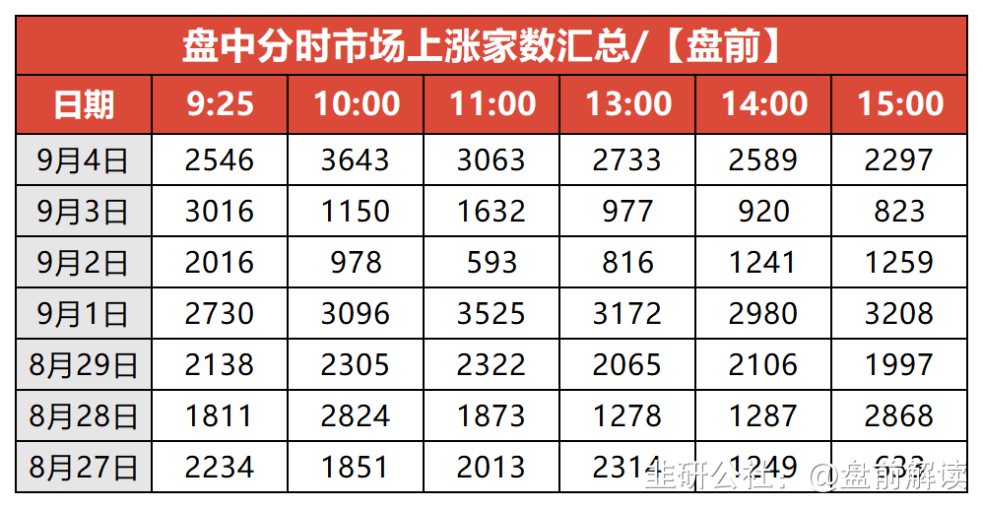

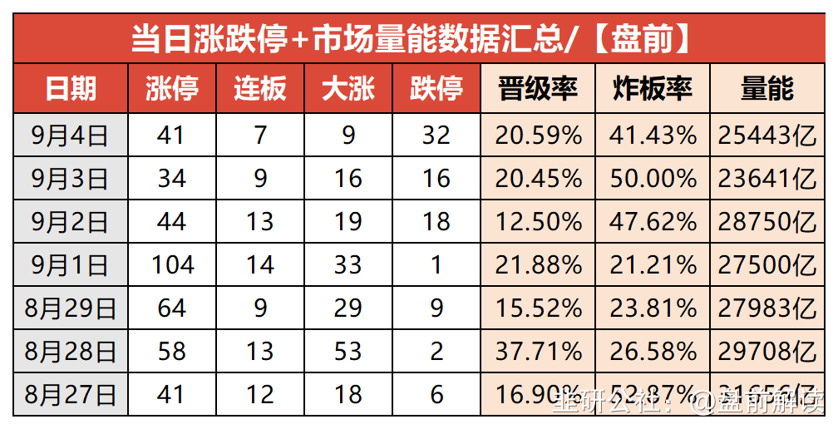

No3:连板、成交、监管、异动预警、解禁

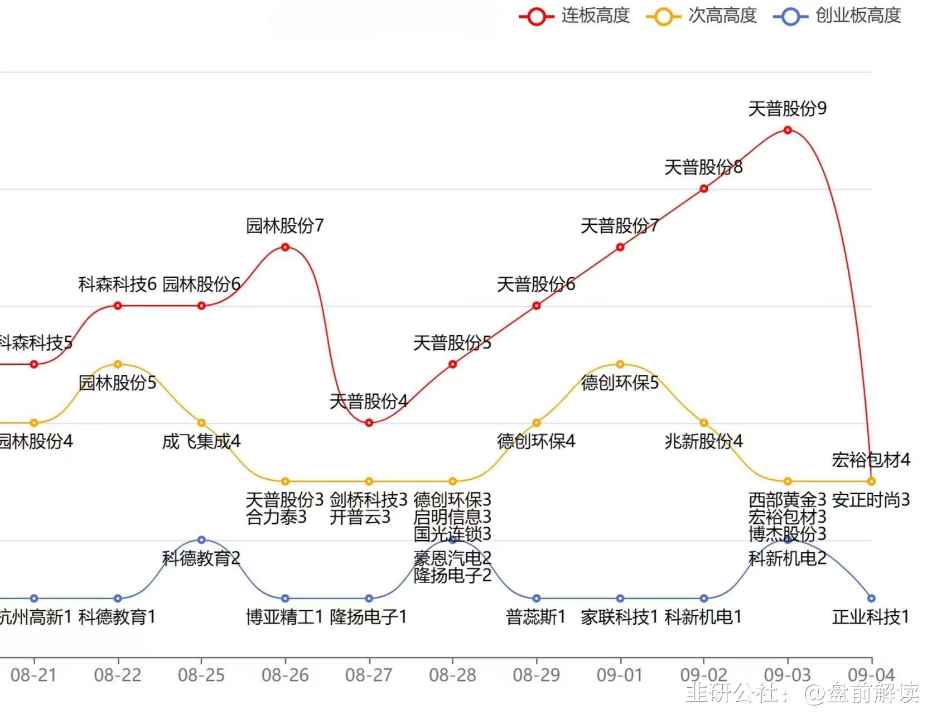

一、连板高度

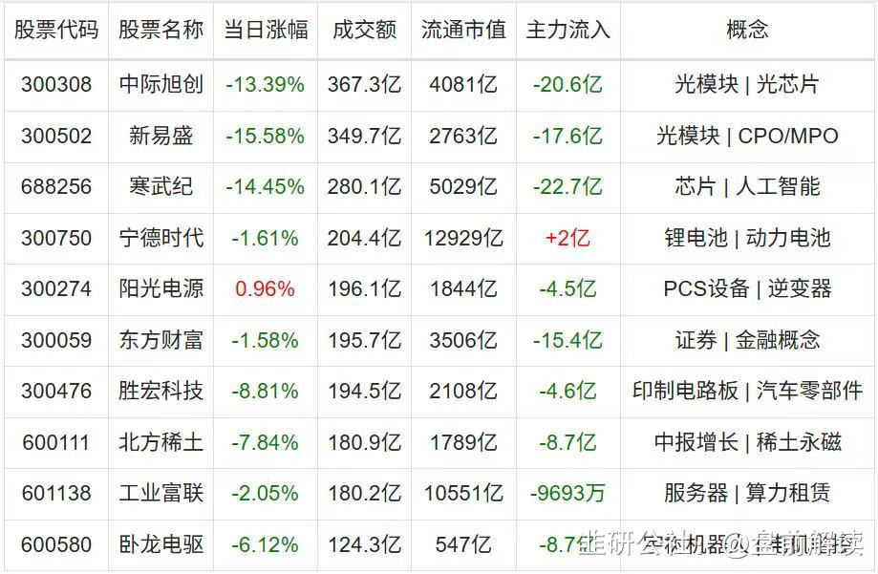

二、成交额前十个股

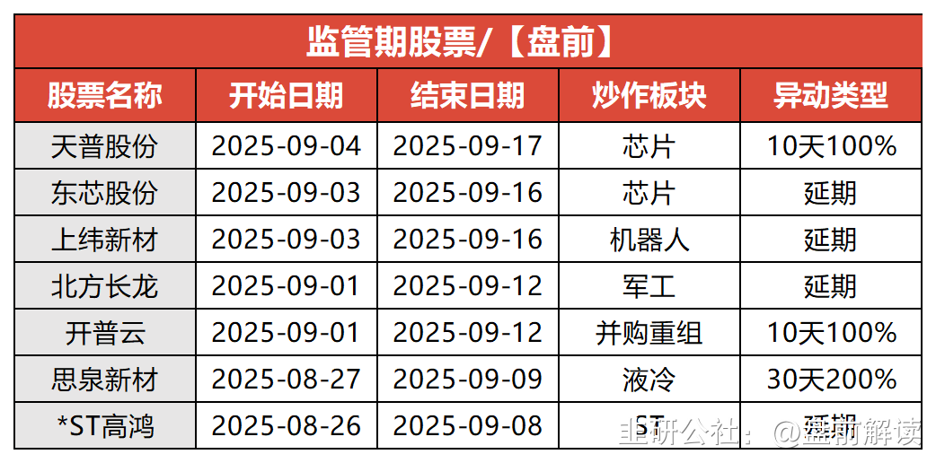

三、监管股票池

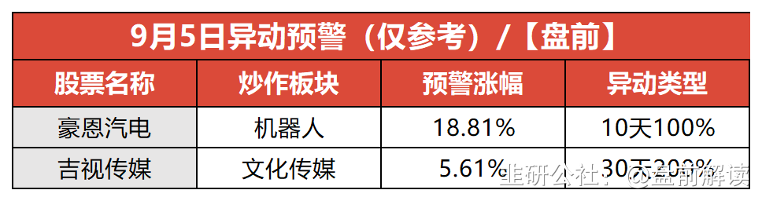

四、异动预警（仅参考）

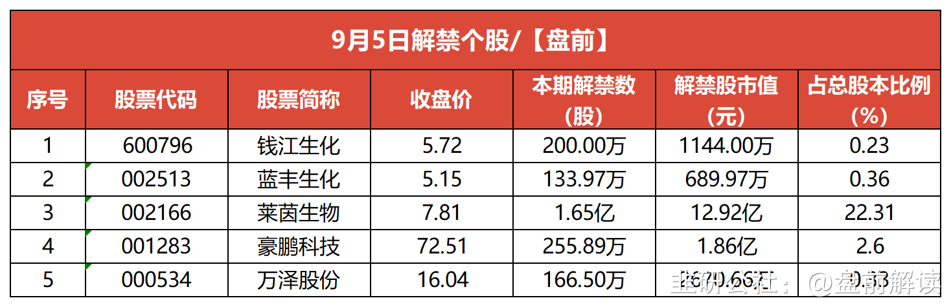

五、限售解禁  
  
No4:公告精选  
一、今日聚焦  
16天9板济民健康：实控人之一致行动人拟减持不超3%股份  
均胜电子：与智元机器人等头部客户合作其中定制化主控板已实现批量供货  
国光连锁：实控人拟合计减持公司不超2.99%股份  
长飞光纤：长江通信拟减持不超过0.15%公司股份  
国芯科技：新一代汽车电子BLDC电机驱动控制高性能芯片新产品内部测试成功  
北京利尔：与商汤科技、曦望科技签署战略合作协议探索AI算力合作等  
杭州高新：公司董事长、副董事长、董事、独立董事以及高级管理人员辞职  
中国船舶：换股吸收合并中国重工9月5日中国重工A股股票将终止上市  
二、投资&签约  
吉峰科技：拟设立吉峰航空作为低空产业投资运营平台  
天邑股份：与中移物联网签订e企组网终端生产采购项目代工生产框架合同  
三、股权变动  
无  
四、增减持&回购  
上海莱士：公司部分董事及全体高级管理人员计划6个月内增持公司股份不低于600万元  
五、经营&业绩  
温氏股份：8月销售生猪收入48.25亿元 环比下降1.07%  
宇通客车：8月销量4260辆 同比增长16.78%  
六、合同&项目中标  
恒瑞医药：获得HRS-4729注射液临床试验批准通知书  
宁波建工：下属子公司合计中标11.17亿元施工项目  
七、股价异动  
无  
八、其他  
建设银行：建信金租拟向建信航运航空增资30亿元  
九、停复牌  
停牌：  
000711\*ST京蓝  
复牌：  
301040中环海陆  
No5:历史新高

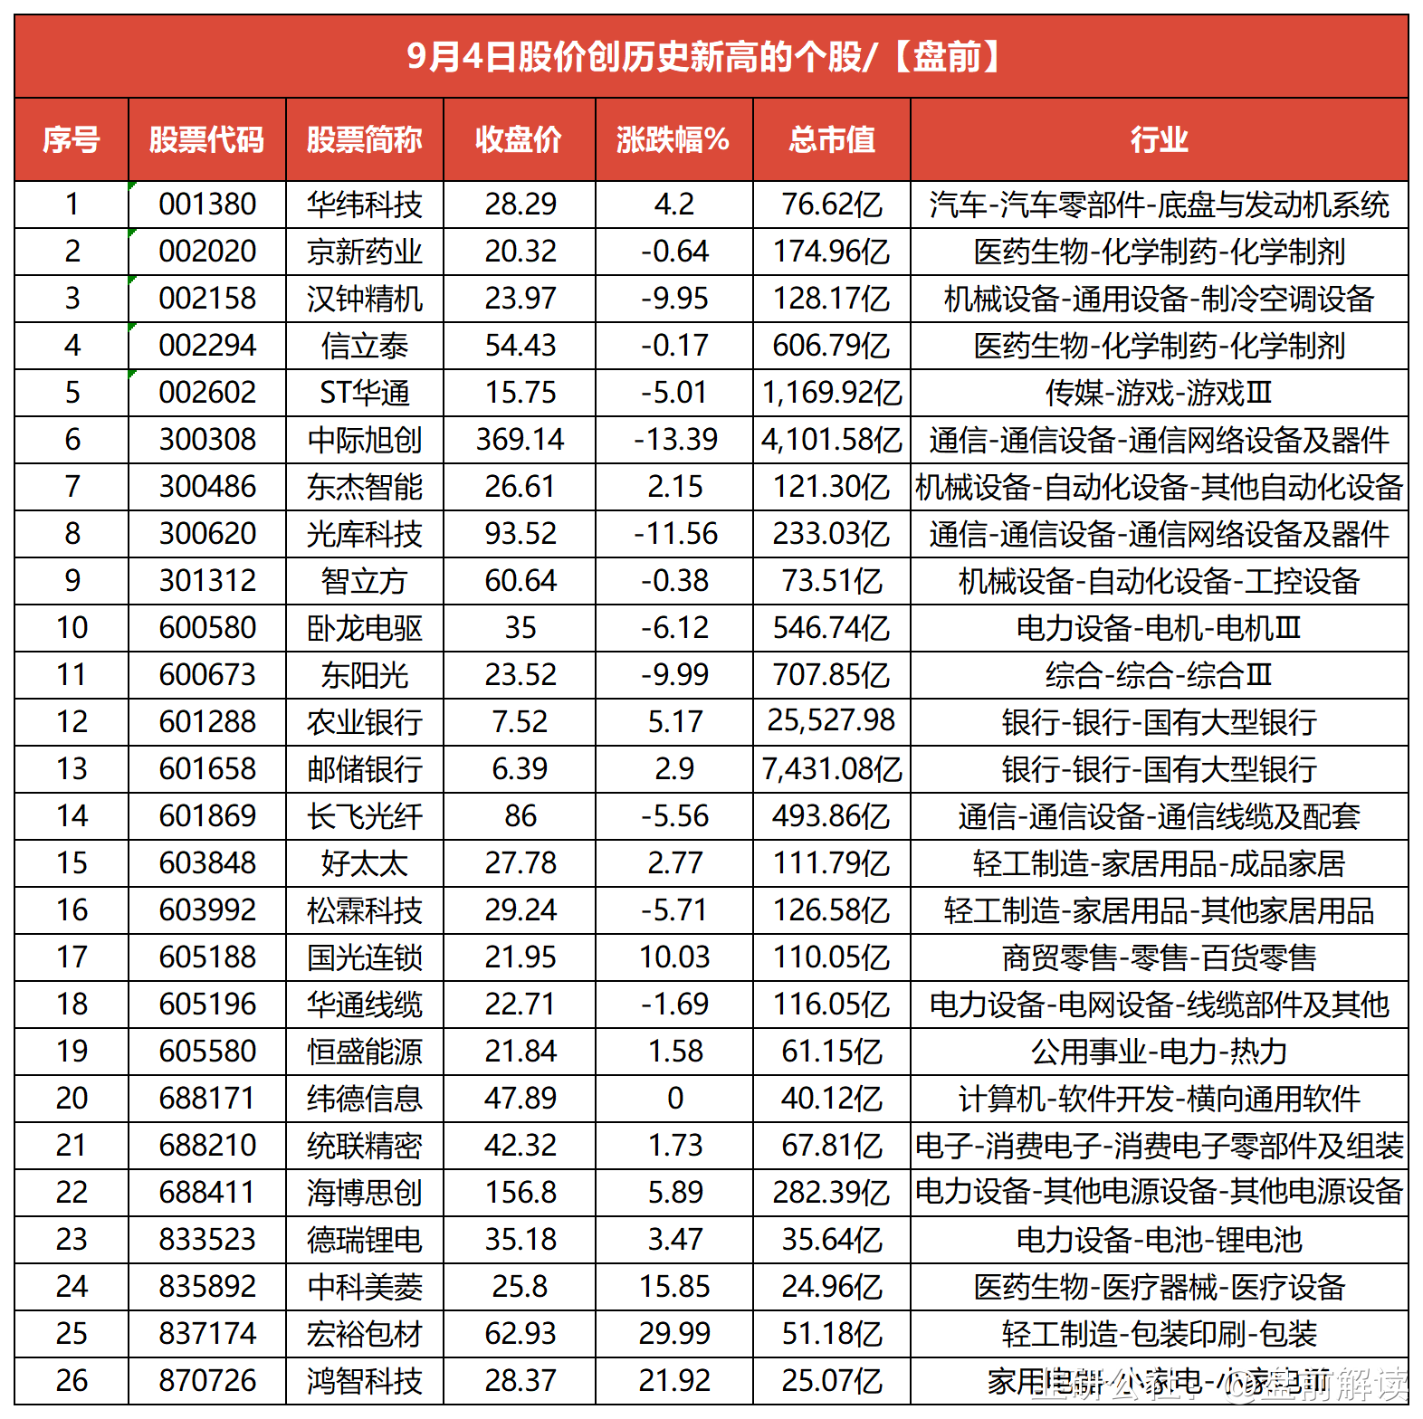

No6:全球市场  
一、全球市场

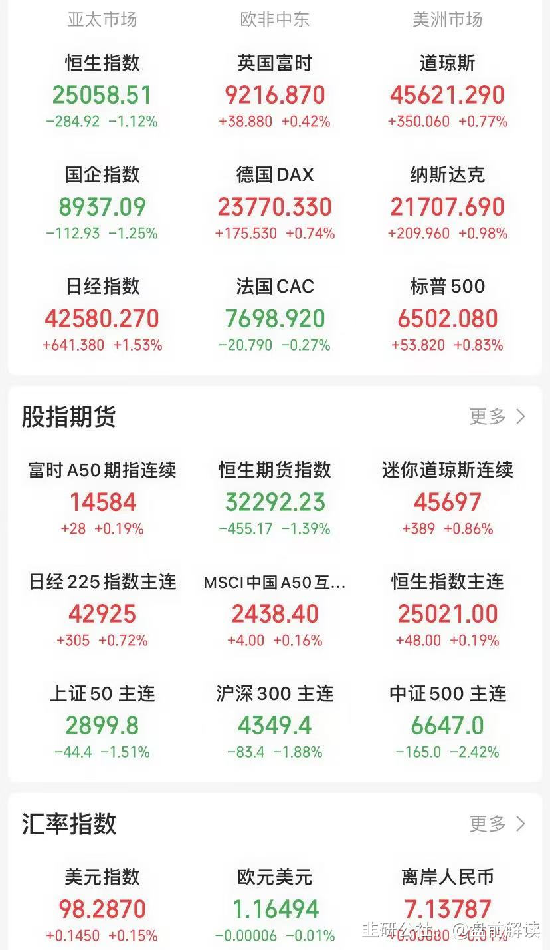

二、热门美股  
美股三大指数集体收涨，道琼斯指数涨0.77%，标普500指数涨0.83%创收盘新高，纳斯达克综合指数涨0.98%。芯片股走强，西部数据涨超5%，美光科技涨超4%。大型科技股走强，亚马逊涨超4%，创5月份以来最大涨幅。  
热门中概股多数下跌，纳斯达克中国金龙指数收跌1.11%。阿里巴巴跌超4%，蔚来跌超3%，小鹏汽车跌超2%。

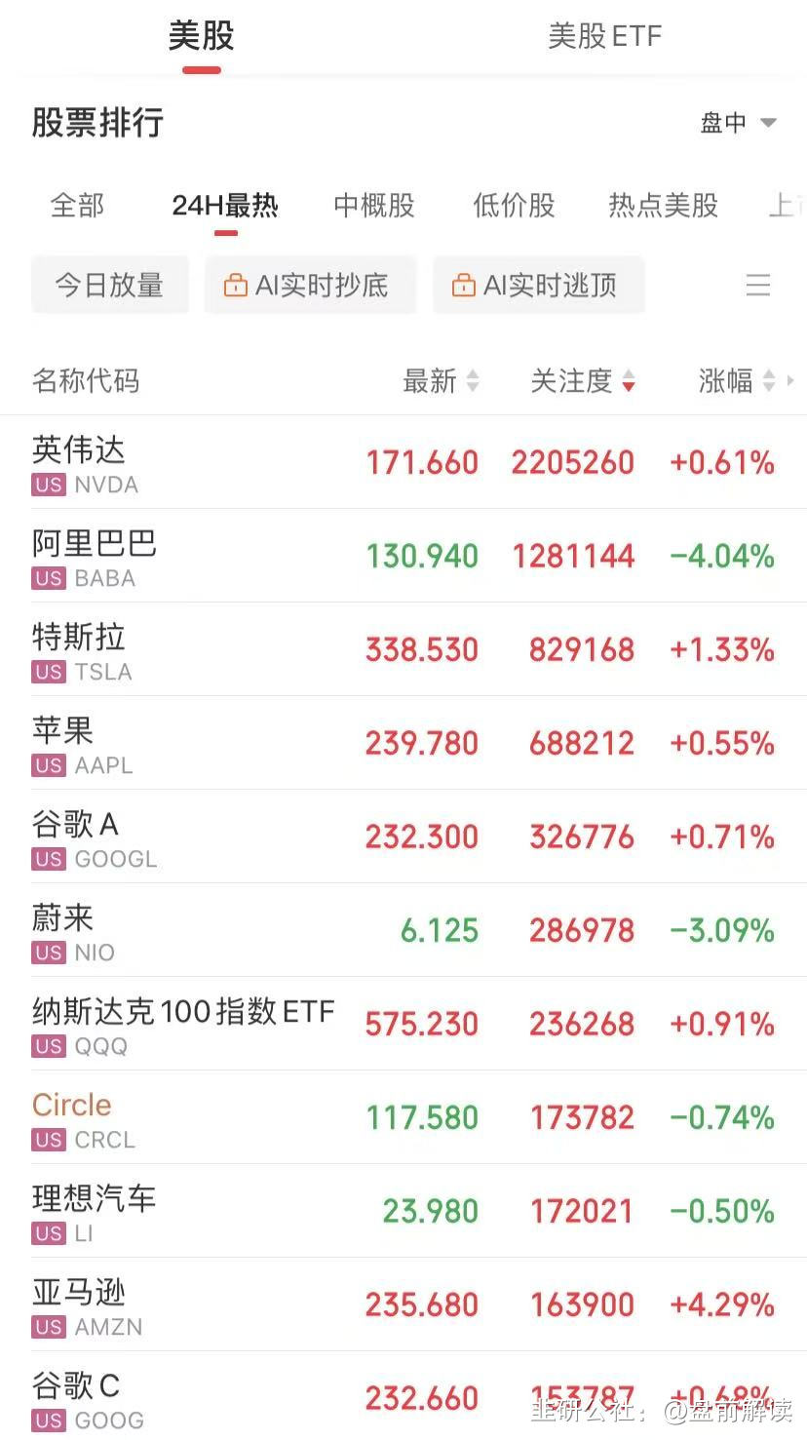

三、全球商品期货

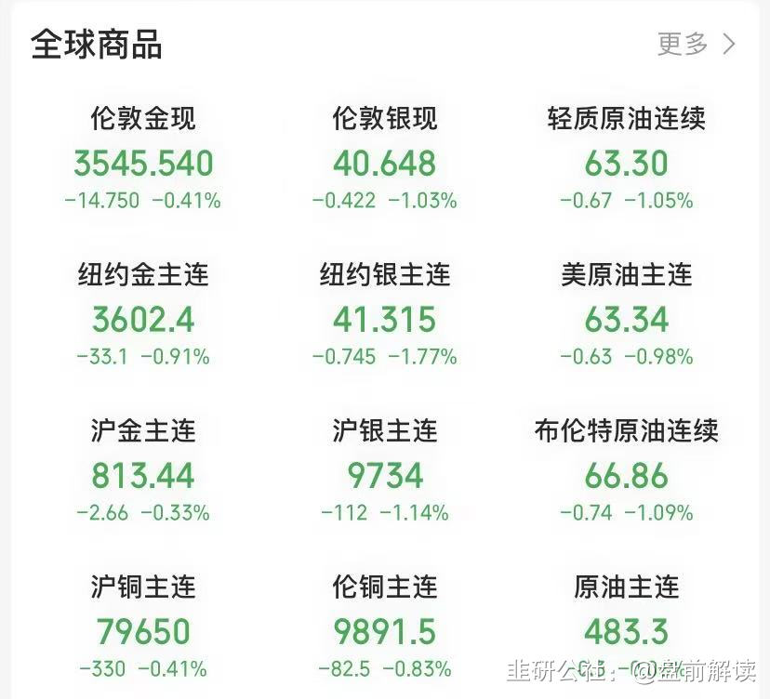

No7:人气热榜  
人气热榜前五：消费、金融  
同花顺热榜：步步高、三维通信、供销大集、岩山科技、太平洋  
东财热榜：太平洋、步步高、胜利精密、寒武纪、农业银行

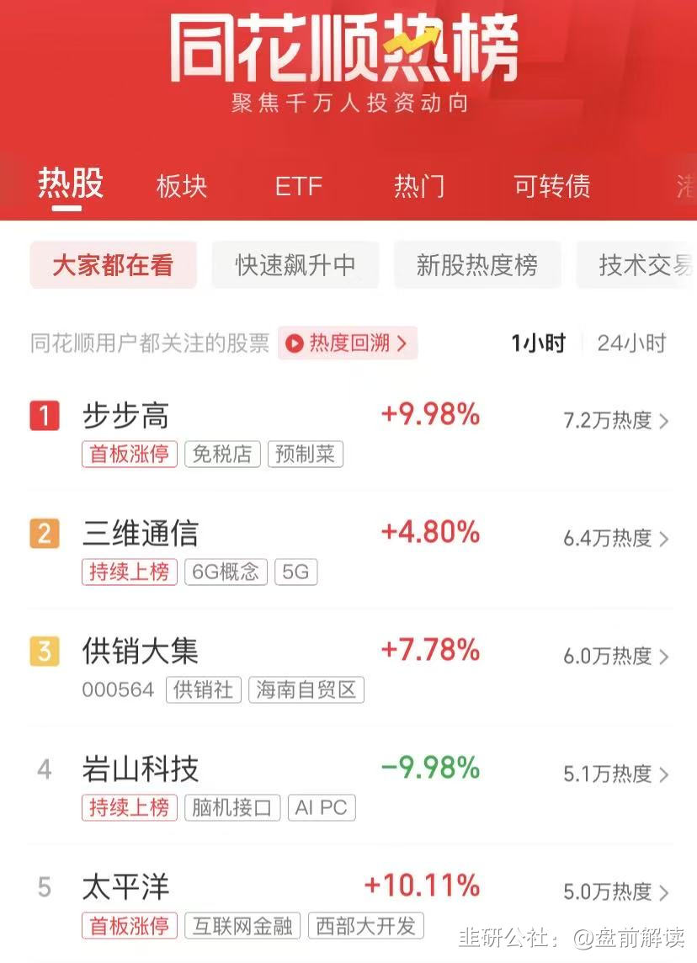

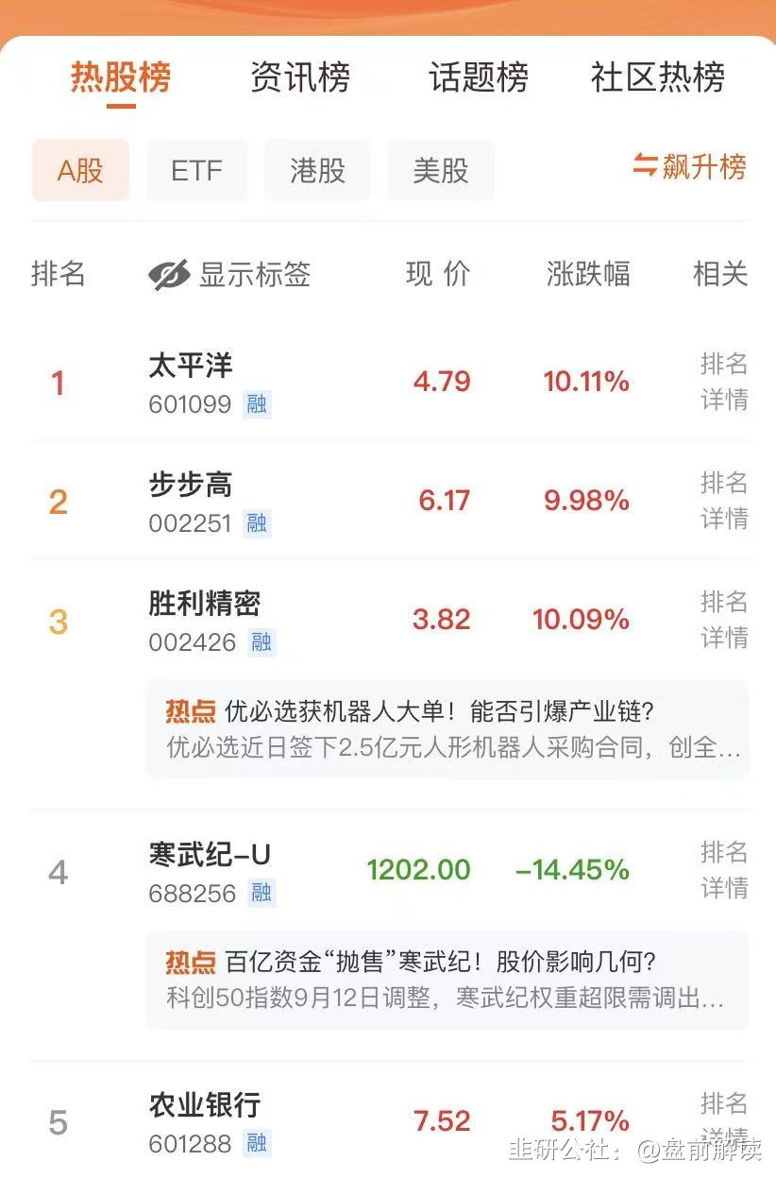

点赞，分享；如果文章能助您开阔看盘思路，节约复盘时间，请将此文推送给身边每一位热爱股票的朋友！